## Demo源码说明

源码一：thriftDemoServer 服务提供者

源码二：thriftDemoClient 服务消费者

源码三：thriftserver 服务提供者依赖包，目的是注册rpc服务到nacos

源码四：thriftclient 服务消费者依赖包，目的是从nacos发现服务

分别用eclipse导入

## 调试过程:

1. 本地启动nacos

命令行进入 nacos\bin目录下,输入startup.cmd，回车

1. 打开nacos控制台

<http://127.0.0.1:8848/nacos/index.html>

用户nacos

密码nacos

1. 新增命名空间

名称为dev，自动生成命名空间id为2c73f772-c397-4ab8-b77b-3945d857483e

1. 修改服务提供者的bootstrap-local.yml配置文件如下：

NACOS_SERVER_ADDR: 127.0.0.1:8848

NACOS_NAMESPACE: 2c73f772-c397-4ab8-b77b-3945d857483e

NACOS_THRIFT_HOST: 127.0.0.1

NACOS_THRIFT_PORT: 8848

1. 修改服务消费者的bootstrap-local.yml配置文件如下：

NACOS_SERVER_ADDR: 127.0.0.1:8848

NACOS_NAMESPACE: 2c73f772-c397-4ab8-b77b-3945d857483e

1. 启动thriftDemoServer

eclipse已配置好skywalking启动参数：

-javaagent:D:\skywalking\agent\skywalking-agent.jar

环境变量

SW_AGENT_COLLECTOR_BACKEND_SERVICES

SW_AGENT_NAME

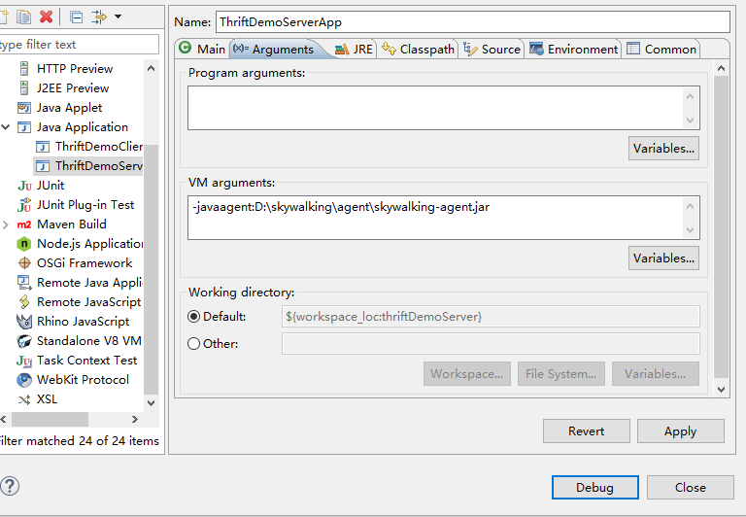

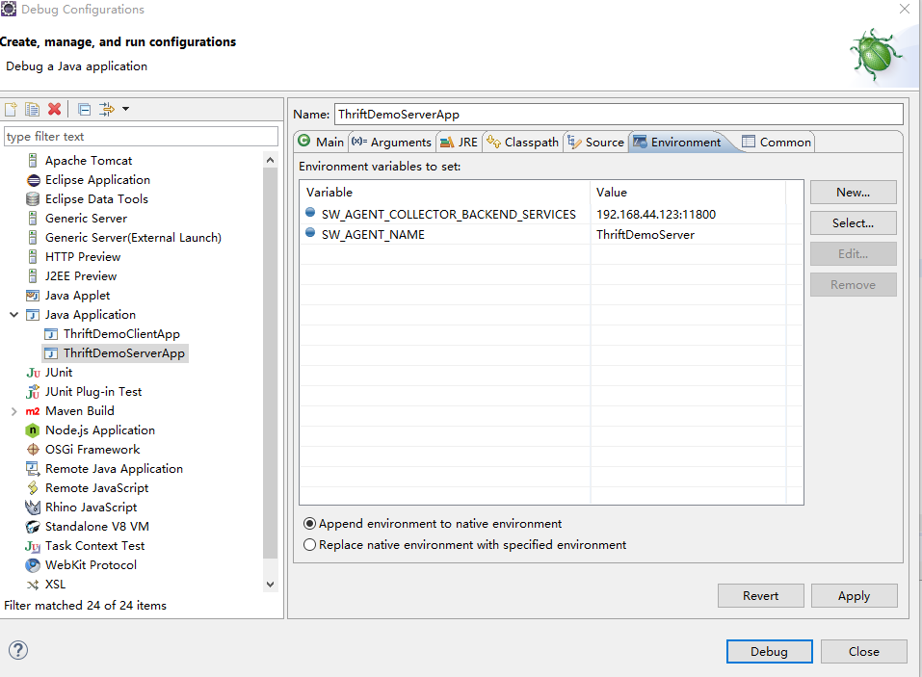

1. 启动thriftDemoClient

eclipse已配置skywalking好启动参数：

-javaagent:D:\skywalking\agent\skywalking-agent.jar

环境变量

SW_AGENT_COLLECTOR_BACKEND_SERVICES

SW_AGENT_NAME

1. Nacos界面看到rpc服务已注册成功，如图：

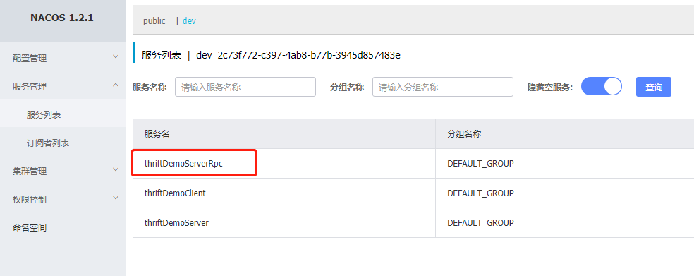

1. 浏览器访问：http://127.0.0.1:9095/thriftDemoClient/hello
2. 服务提供者控制台错误信息:

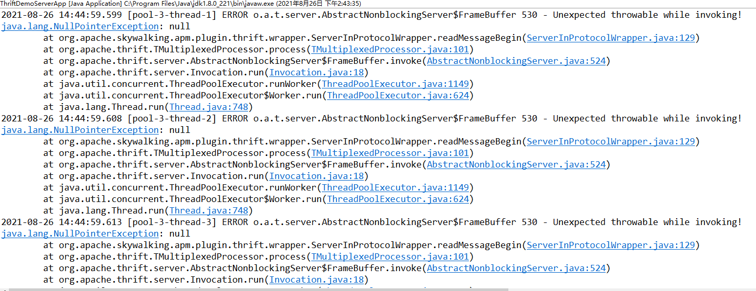

对应thrift-plugin代码行号为 129 行(因为本地代码有修改过，可能行号跟原始的不太一致，具体位置可参见如下截图)，错误原因是context为null。

org.apache.skywalking.apm.plugin.thrift.wrapper.ServerInProtocolWrapper.java

